«КУРСКИЕ ПЕСНИ»
6. СОЛОВЕЙ МОЙ СМУТНЫЙ
Г.Свиридов

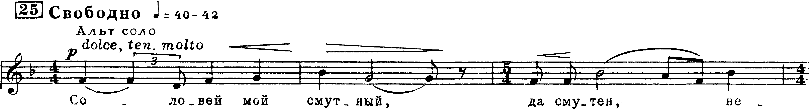

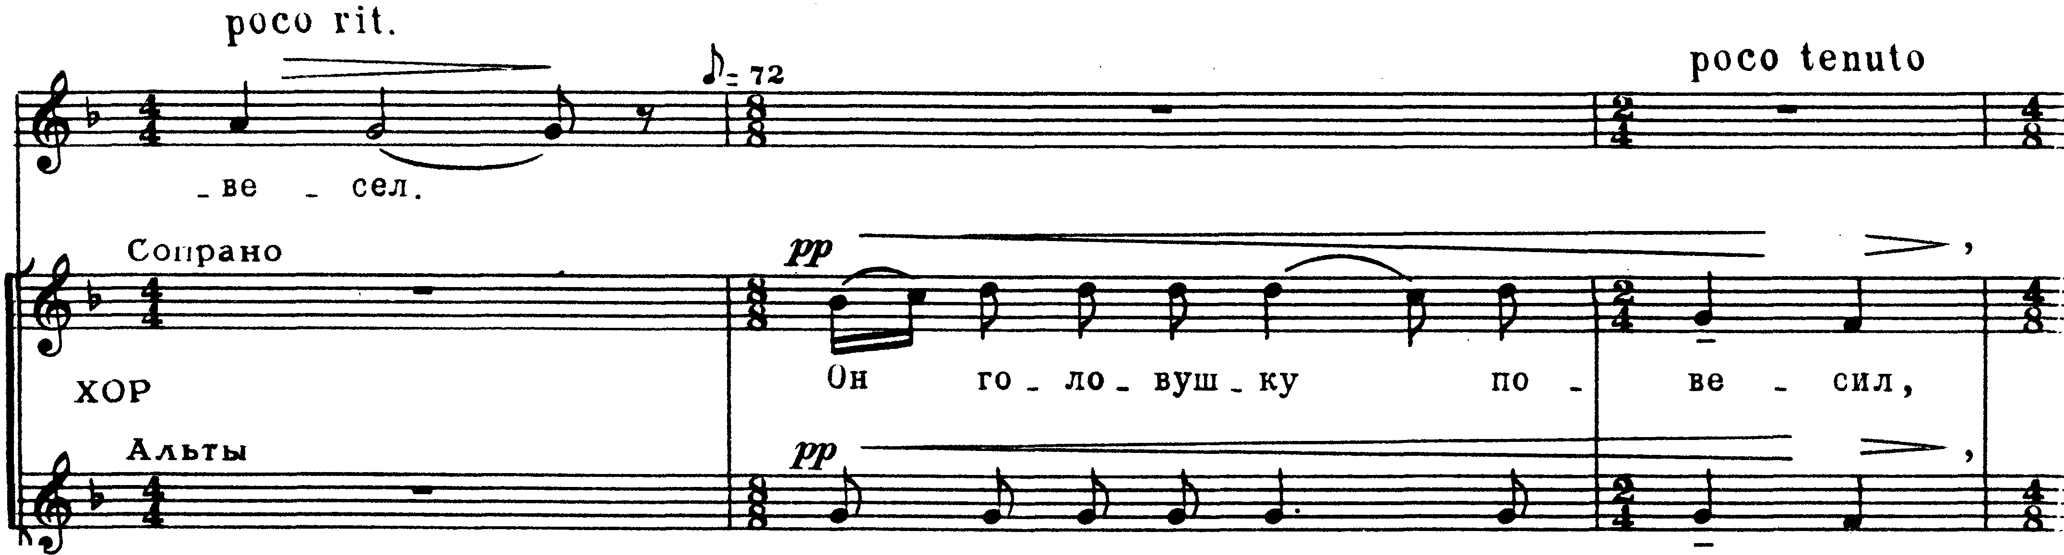

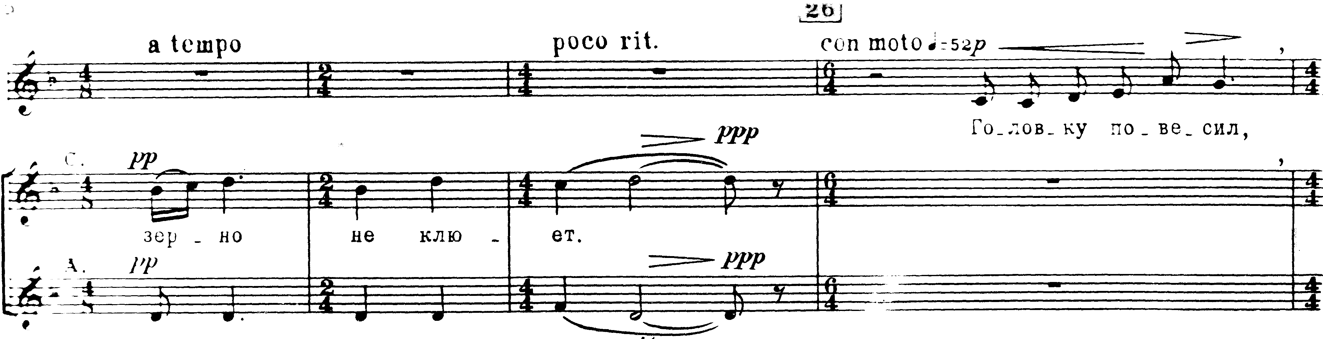

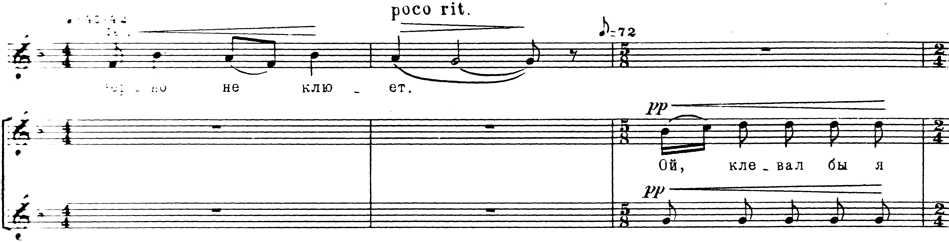

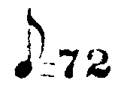 Poco ten a tempo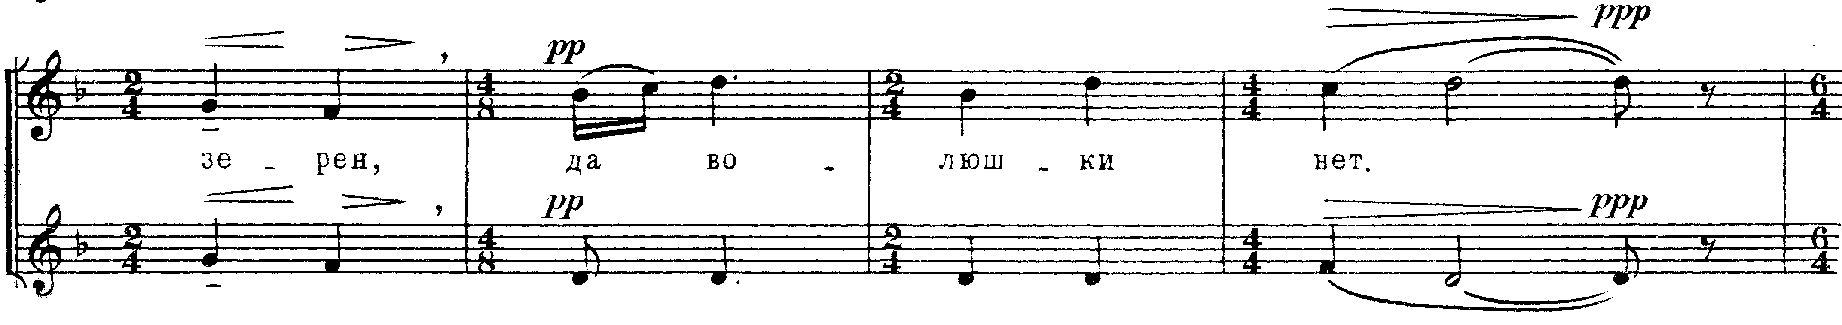

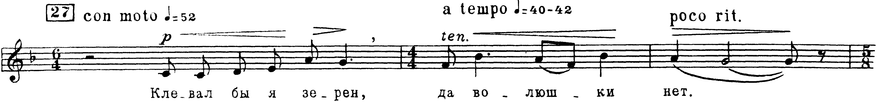

Poco tenuto a tempo
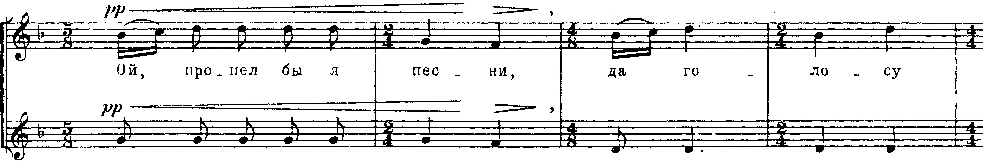

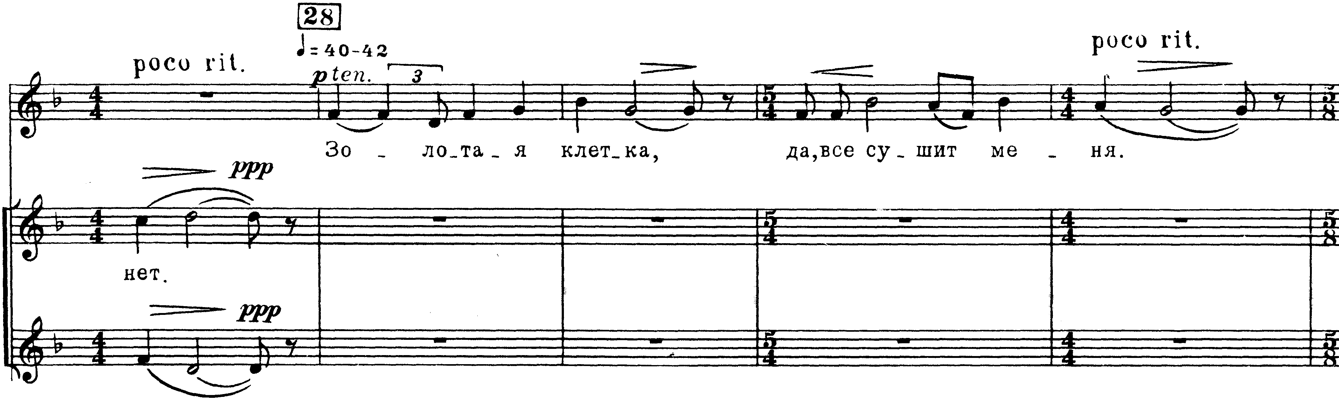

Poco ten a tempo Poco ritenuto
